**R5.CG2P.13**

**Contrôle de gestion – Comptabilité de gestion approfondie 2**

Thème 1 : Coût variable – Seuil de rentabilité 1

I. Les concepts de base 2

II. Le développement du modèle de base 2

A. Les charges de fixes variant par paliers 2

B. La variation du taux de marge sur coût variable 3

Exercice 1 3

C. Le seuil de rentabilité avec plusieurs produits 3

Exercice 2 4

D. Le seuil de rentabilité en avenir incertain 4

Exercice 3 7

Exercice 4 7

Thème 2 : Le coût marginal 7

I. Concept de base 7

II. Coût marginal et recherche des optimums 8

A. L’optimum économique et l’optimum technique 8

B. L’analyse économique du coût marginal 10

Exercice 5 12

Exercice 6 13

Exercice 7 13

Thème 3 : La méthode du coût direct et du coût spécifique 14

I. Les méthodes du coût direct 14

II. La méthode du coût spécifique 15

Exercice 8 16

# Thème 1 : Coût variable – Seuil de rentabilité

## Les concepts de base

* Distinction des charges variables et charges fixes
* Charges variables proportionnelles au niveau d’activité
* Taux de marge sur coût variable : $\frac{Marge sur CV globale}{Chiffre d^{'}affaires}$ ou $\frac{Marge sur CV unitaire}{Prix de ventee}$
* Seuil de rentabilité en € : $\frac{Charges fixes}{Taux de marge sur CV}$
* Point mort : Date à laquelle le seuil de rentabilité sera atteint

## Le développement du modèle de base

### Les charges de fixes variant par paliers

Les charges fixes ne peuvent pas être totalement indépendantes du niveau d’activité. La détermination du seuil de rentabilité permet de connaître le volume de chiffre d’affaires à réaliser pour couvrir le supplément de charges fixes.

Exemple :

Une entreprise vend un produit 100€ (elle l’achète 40€). Son taux de marge sur coût variable de 60%. Ses charges fixes sont de 600 000€.

* Son SR est donc de 1 000 000€, c’est-à-dire 10000 produits vendus

La structure actuelle permet de fabriquer 12500 produits. Pour augmenter ses capacités (au-delà de 12500€) l’entreprise doit louer un nouvel appareil de production dont le coût annuel est de 240 000€.

* Le nouveau SR est de 1 400 000€, c’est-à-dire 14000 produits vendus
* Le résultat maximal espéré de la structure initiale est de 150 000€

(12500*100)*60%-600000

* Pour atteindre le même résultat avec la nouvelle structure elle devra réaliser un CA de 1 650 000€

150000 = CA – (CA*60%) – 840 000

990 000 = 0.40CA

CA = 1 650 000€

Une augmentation de 240000€ de charges fixes nécessite une augmentation du CA de 400 000€ afin de conserver le même niveau de rentabilité.

### La variation du taux de marge sur coût variable

Le montant des charges variables unitaires peuvent aussi dépend parfois du volume d’activité de l’entreprise. Mais cette variation n’est pas toujours proportionnelle au niveau d’activité.

En reprenant l’exemple précédent.

L’entreprise obtient au-delà de 12500 produits achetés, une diminution du prix d’achat de 10%.

* Jusqu’à 12500 produits le taux de marge reste de 60%
* Au-delà de 12500 produits le taux de marge est de 64% (100-36)/100
* Le SR de la structure de départ est toujours de 1 000 000€
* Le SR de la nouvelle structure est de 375 000€ (240 000 / 0.64)
* Le SR total est donc de 1 375 000€
* Pour atteindre le même résultat avec la nouvelle structure elle devra réaliser un CA de 1 625 000€

(1 250 000 + 375 000)

## Exercice 1

Au cours du 1er trimestre de l’année une entreprise a réalisé un CA de 600 000€. Ce chiffre d’affaires est en baisse pas rapport aux années précédentes. Les charges du 1er trimestre ont été les suivantes :

* Charges variables : 462 000€
* Charges fixes : 140 000€

Afin d’essayer d’améliorer la situation l’entreprise envisage plusieurs hypothèses :

Hypothèse 1 :

Réaliser une campagne publicitaire de 5000€ par mois (à partir du 1er Avril). Cette action devrait permettre d’augmenter les ventes, en quantité, de 20%

Hypothèse 2 :

Augmenter le prix de vente de 5%. Dans ce cas les quantités vendues risque de diminuer de 10%

Hypothèse 3 :

Diminuer le prix de vente de 5% et réaliser une campagne publicitaire d’un montant de 25000€. Ces deux actions devraient permettre d’augmenter les ventes, en quantité, de 50%

1. ***Pour chaque hypothèse déterminer le résultat annuel prévisionnel, ainsi que le SR (annuel) en €.***

### Le seuil de rentabilité avec plusieurs produits

Lorsqu’une entreprise à plusieurs produits, il est possible de déterminer un taux de marge sur coût variable moyen et un seuil de rentabilité global et de le répartir en fonction de l’importance de chaque produit dans le chiffre d’affaires global de l’entreprise. Dans la réalité, il n’y a pas de proportionnalité uniforme entre marge sur coût variable globale et chiffre d’affaires global. La détermination du seuil de rentabilité sur la base d’un taux de marge moyen est pertinente si les taux de marge par produit sont proches ou si la composition des ventes est stable.

En résumé il n’y pas de méthode exacte, c’est à l’entreprise de déterminer la méthode permettant de connaître le seuil de rentabilité de chacun de ses produits.

## Exercice 2

Une société vend trois types de boissons. Le gérant a besoin de connaître le seuil de rentabilité de chaque boisson. Il hésite en 3 méthodes :

* Le SR de chacune des boissons en fonction de la marge unitaire (classement par ordre décroissant)
* Le SR de chacune des boissons en fonction des taux de marge (classement par ordre décroissant)
* Le SR de chacune des boissons en en fonction de la proportion de chaque boisson dans le CA total (il est nécessaire de calculer le taux de marge global de la société).

Pour réalisez votre analyse vous avez en votre possession les éléments suivants :

|  |  |  |  |
| --- | --- | --- | --- |
|  | **Ananas** | **Orange** | **Pomme** |
| Prévision des ventes en quantité | 60000 | 120000 | 20000 |
| Prix de vente | 1,95 € | 1,50 € | 2,00 € |
| MSCV Unitaire | 0,75 € | 0,60 € | 0,20 € |

Les charges fixes sont de 90000€

### Le seuil de rentabilité en avenir incertain

Les [prévisions de ventes](http://www.jybaudot.fr/Marketing/previventes.html) sont en général incertaines. En conséquence les ventes à venir dépendent d’une [loi de probabilité](http://www.jybaudot.fr/Probas/loiproba.html).

Il est donc possible de [probabiliser](http://www.jybaudot.fr/Probas/probas.html) le fait d’atteindre ou non un [seuil de rentabilité](http://www.jybaudot.fr/Gestion/seuilderentab.html) (SR) prévisionnel.

La variable aléatoire sera soit le chiffre d’affaires, soit le volume de ventes.

La loi de probabilité utilisée est principalement continue (loi normale)

Loi très utilisée en contrôle de gestion afin de calculer la probabilité d’atteindre le seuil de rentabilité, d’être en rupture de stock …Il s’agit d’une distribution de probabilité continue, donc la courbe en forme de « cloche » est symétrique. Il y a autant de valeurs supérieures que de valeurs inférieures à la moyenne. La loi normale dépend de deux paramètres :

* La moyenne
* L’écart Type

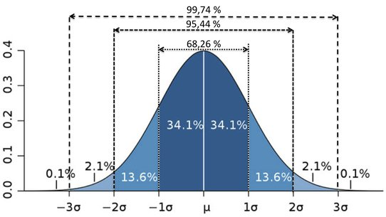

Explication du graphique :

* 68.26% des valeurs sont comprises entre la moyenne et +/- un écart type
* 95.44% des valeurs sont comprises entre la moyenne et +/- un écart type
* 99.74% des valeurs sont comprises entre la moyenne et +/- un écart type

Exemple :

* Une société à des charges fixes de 30000€
* Le prix de vente d’un produit est de 18€
* La marge sur coût variable d’un produit est de 10€
* La quantité moyenne estimée de produits vendus est de 4000
* Il y a une chance sur deux pour que la quantité de produits vendus varie de plus ou moins 1000 unités
* Taux de Marge : 10/18 = 55.55%
* SR en € : 30000 / 0.5555 = 54000€
* SR en quantité : 54000 / 18 = 3600 unités

1. Déterminez les paramètres de la loi Normale

$$N (4000; σ)$$

Comment trouver $σ$ ?

P (3000 $≤Q ≤5000)$ = 0.50

P ( $Q ≤5000)$ = 0.50+0.25 = 0.75

P =( $\frac{\left(Q-4000\right)}{σ} ≤\frac{\left(1000\right)}{σ}$) = 0.75 => Paramètre de la loi normale centrée réduite : P =( $Z ≤t$) = 0.75 ou t $= \frac{1000}{σ}$

Lecture de la table :

0.75 entre 0.67 et 0.68 (nous prendrons 0.67)

0.67 $= \frac{1000}{σ}$

Donc $σ= \frac{1000}{0.67}$ = 1493 (environ)

Les paramètres de la loi Normale sont donc N (4000 ;1493)

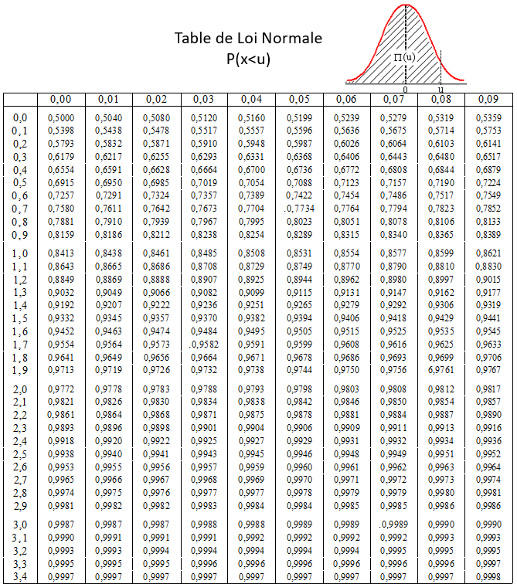

1. Probabilité que le SR soit atteint ?

[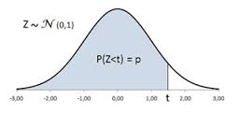](http://images.google.fr/imgres?imgurl=http://www.ilemaths.net/img/forum_img/0541/forum_541058_1.jpg&imgrefurl=http://www.ilemaths.net/sujet-table-de-la-loi-normale-centree-reduite-541058.html&h=152&w=320&tbnid=8QT07bsZTNDzIM:&docid=A3XzvyaM2GIPJM&ei=W5t6V6TJAtGtgAap0C8&tbm=isch&iact=rc&uact=3&dur=4034&page=2&start=33&ndsp=50&ved=0ahUKEwjk4qeoqdrNAhXRFsAKHSnoCwAQMwiyAShAMEA&bih=955&biw=1920)

Z = (3600-4000) / 1493 = -0.2679

P(Z>-t) = P(Z<t)

P(Z)<0.2679

P(Z< t) : lecture classique de la table

P(Z > t) = 1 – P(Z <t)

P(Z<-t) = 1 – P(Z<t)

P(Z> -t) = P(Z<t)

P(u<Z<t) = P(Z<t) – P(Z<u)

Selon la table de la loi normale la probabilité est environ de 60%

## 

## Exercice 3

Une société a des ventes qui suivent une loi normale N(25000 ;4000)

* Le prix de vente du produit est de 28€
* Le coût variable est de 17.50€
* Les charges fixes sont de 250000€

1. Quelle est la probabilité d’atteindre le seuil de rentabilité ?
2. Quelle est la probabilité que la société n’arrive pas à obtenir un résultat bénéficiaire de 15000€ ?
3. Quelle est la probabilité que le bénéfice de la société se situe entre 5000€ et 10000€ ?
4. Quel doit être le niveau des ventes qui permettrait d’avoir une probabilité de 95% d’atteindre le SR ?

## Exercice 4

* Une société a un chiffre moyen annuel de 900 000€
* Il y a 30% de chance que le chiffre d’affaires annuel varie entre +/- 80000€
* Son taux de marge sur coût variable est de 80%
* Ses charges fixes annuelles sont de 750 000€

1. Quels sont les paramètres de la loi normale du CA ?
2. Quelle est la probabilité que la société arrive à atteindre son seuil de rentabilité ?

# Thème 2 : Le coût marginal

## Concept de base

**Le coût marginal** est la différence entre l’ensemble des charges courantes nécessaires à une production donnée et l’ensemble de celles qui sont nécessaires à cette même production majorée ou minorée d’une unité.

Le coût marginal se compose des charges variables de la production élémentaire majorées du coût de la structure (cout fixe) complémentaire qu’il est nécessaire de mettre en place pour obtenir la production additionnelle.

Exemple :

Chaque mois, une entreprise fabrique et vend 1000 produits. Le coût variable d’un produit est de 20€ et le coût fixe total est de 25000€. Le prix de vente du produit est de 50€.

Résultat actuel :

|  |  |  |  |
| --- | --- | --- | --- |
|  | Q | PU | M |
| CA | 1000 | 50 € | 50 000 € |
| Coût Variable | 1000 | 20 € | 20 000 € |
| Marge / Ct Variable | 1000 | 30 € | 30 000 € |
| Charges fixes |  | | 25 000 € |
| Résultat |  | | 5 000 € |

Un nouveau client souhaite obtenir 200 produits supplémentaires au prix de vente de 25€. Les capacités de production actuelle permettent d’assumer cette commande supplémentaire. L’entreprise doit-elle accepter cette commande ?

Raisonnement marginal :

Puisqu’il n’y a pas d’augmentation des charges fixes :

Résultat marginal : 200 * (25 -20) = 1000€

La commande doit être acceptée car elle permet une augmentation de 1000€ du résultat.

## Coût marginal et recherche des optimums

### L’optimum économique et l’optimum technique

Exemple :

Le prix de vente d’un produit est de 33€. Le tableau ci-dessous, permet de connaître l’évolution des coûts de production de ce produit en fonction du volume de production :



Pour un niveau d’activité de 1400 unités comment a été déterminé :

* Le coût marginal global : 2550 (40600 – 38050)
* Le résultat global :5600 (33*1400 – 40600)
* Le coût marginal unitaire :25.50 (2550 / 100)
* Le coût moyen unitaire :29 (40600 / 1400)
* Le résultat unitaire :4 (5600 / 1400) ou 33-29 = 4

**Optimum économique (Entre 1600 et 1700 produits) :**

Il s’agit du niveau de production pour lequel le profit global est maximum.

**Il est atteint lorsque le prix de vente unitaire est égal au coût marginal unitaire.**

**Optimum technique (Entre 1400 et 1500 produits) :**

Il s’agit du niveau de production pour lequel le profit unitaire est maximum.

**Il est atteint lorsque le coût moyen unitaire est minimum, c’est-à-dire lorsqu’il est égal au coût marginal unitaire.**

### L’analyse économique du coût marginal

**Le coût marginal est égal à la dérivé du coût total.**

Exemple :

Une société a déterminé le coût total de sa production en fonction de l’équation suivante :

$CT=4Q^{3}-80Q^{2}+800Q$

Le prix de vente du produit est de 750€

**Coût marginal : $CM=12Q^{2}-160Q+800$**

* **L’utilisation du coût marginal pour obtenir l’optimum économique.**

L’optimum économique est le niveau d’activité qui maximise le résultat. Il est obtenu lorsque le coût marginal unitaire est égal au prix de vente unitaire.

Optimum économique (Coût marginal = Prix de vente)

$$12Q^{2}-160Q+800= 750$$

$$12Q^{2}-160Q+50 = 0$$

Le discriminant est donc : $D={\left(-160\right)}^{2}-4\left(12*50\right) = 23200$

Deux valeurs possibles :

$$Q1 =\frac{-b+\sqrt{D}}{2a} => \frac{160+ \sqrt{23200}}{24} => 13.01$$

$$Q2 =\frac{-b-\sqrt{D}}{2a} => \frac{160- \sqrt{23200}}{24} => 0.32$$

La quantité à produire pour atteindre l’optimum économique est de 13 produits.

* **L’utilisation du coût marginal pour obtenir l’optimum technique**

L’optimum économique est le niveau d’activité qui maximise le résultat unitaire d’un produit. Il est obtenu lorsque le coût marginal unitaire est égal au coût moyen unitaire

**Optimum technique (coût moyen = coût marginal)**

$$Coût moyen 4Q^{2}-80Q+800$$

$$Coût marginal 12Q^{2}-160Q+800$$

$$4Q^{2}-80Q+800= 12Q^{2}-160Q+800$$

$8Q^{2}-80Q$ = 0

Le discriminant est donc : $D={\left(-80\right)}^{2}-4\left(8*0\right) = 6400$

Deux valeurs possibles :

$$Q1 =\frac{-b+\sqrt{D}}{2a} => \frac{80+ \sqrt{6400}}{16} => 10$$

$$Q2 =\frac{-b-\sqrt{D}}{2a} => \frac{80- \sqrt{6400}}{16} => 0$$

La quantité à produire pour atteindre l’optimum technique est de 10 produits.

## Exercice 5

Une société travaille à 80% de sa capacité maximale. Pour sa production de 8000 produits, les charges variables unitaires sont de 850€ et les charges de structures sont de 800000€.

Un nouveau client se présente pour une commande de 1000 produits. Il accepte de payer un prix de 890€.

1. ***La société doit-elle accepter cette commande ?***

Un nouveau marché est possible d’une capacité de 5000 produits. Pour répondre à cette demande, il faudrait faire subir à chaque produit un traitement spécifique qui ferait croitre les coûts variables de 10%. Par ailleurs les charges fixes supplémentaires sont évaluées à 120 000€.

1. ***Quel doit être le prix minimum de ce nouveau marché ?***

## Exercice 6

Vous avez obtenu l’équation du coût total d’un produit : $CT=12Q^{3}-200Q^{2}+1800Q$

**Le prix de vente unitaire du produit est de 1500€**

1. **En fonction du tableau ci-dessous, réalisez le graphique permettant de visualiser l’optimum technique et l’optimum économique.**

|  |  |  |  |  |  |
| --- | --- | --- | --- | --- | --- |
| Quantité | 1 | 4 | 8 | 12 | 16 |
| Prix de vente | 1500 | 1500 | 1500 | 1500 | 1500 |
| Coût marginal unitaire | 1436 | 776 | 904 | 2184 | 4616 |
| Coût moyen unitaire | 1612 | 1192 | 968 | 1128 | 1672 |

1. ***Retrouvez, par un calcul, l’optimum économique et l’optimum technique.***
2. ***Quel serait le résultat maximal ?***

## Exercice 7

Une société fabrique des écrans plats. Une étude plus précise a été réalisé sur l’écran 27’’. Cet écran vendu 380€ a un coût composé d’une partie variable et d’une partie fixe.

La partie variable correspond à32€ par écran plus 3€ proportionnelle au carré du nombre d’écrans.

La partie fixe est de 5292€

1. ***Déterminer :***
   1. ***la fonction de coût total par rapport à Q (les quantités).***
   2. ***La fonction, du coût moyen par rapport à Q***
   3. ***La fonction du coût marginal par rapport à Q***
2. ***Déterminer :***
   1. ***L’optimum technique (quantité et résultat généré)***
   2. ***L’optimum économique (quantité et résultat généré)***

# Thème 3 : La méthode du coût direct et du coût spécifique

**Un coût direct** est constitué par l’ensemble des charges qui peuvent lui être rattachées sans ambiguïté.

**Un coût spécifique** comporte les éléments suivants :

-Coûts variables (directs et indirects)

-Charges fixes directes

## Les méthodes du coût direct

Cette méthode présente un intérêt pour les entreprises industrielles dont la fabrication se diversifie autour de plusieurs produits.

Elle permet de préciser les calculs de coûts de revient et d’évaluer des marges par produit.

Le coût direct d’un produit est composé :

* des charges directes qui lui sont directement affectées (le plus souvent variables : matière première, main d’œuvre directe, …),
* des charges indirectes rattachées sans ambigüité. Ces charges peuvent être variables (énergie, entretien, …) ou fixes (amortissements, assurances, ...).

Après évaluation du chiffre d’affaires réalisé pour chaque produit et après déduction du coût direct, il sera possible de faire apparaître une marge sur coût direct, traduite ensuite par un taux exprimé par rapport au prix de vente.

**Principes :**

Pour évaluer et vérifier le résultat global, il restera à prendre en considération les charges communes variables (téléphone, …) et fixes (rémunérations des administratifs, …) non affectées aux différents produits. Ce sont des charges financières, charges générales d’administration et de gestion.

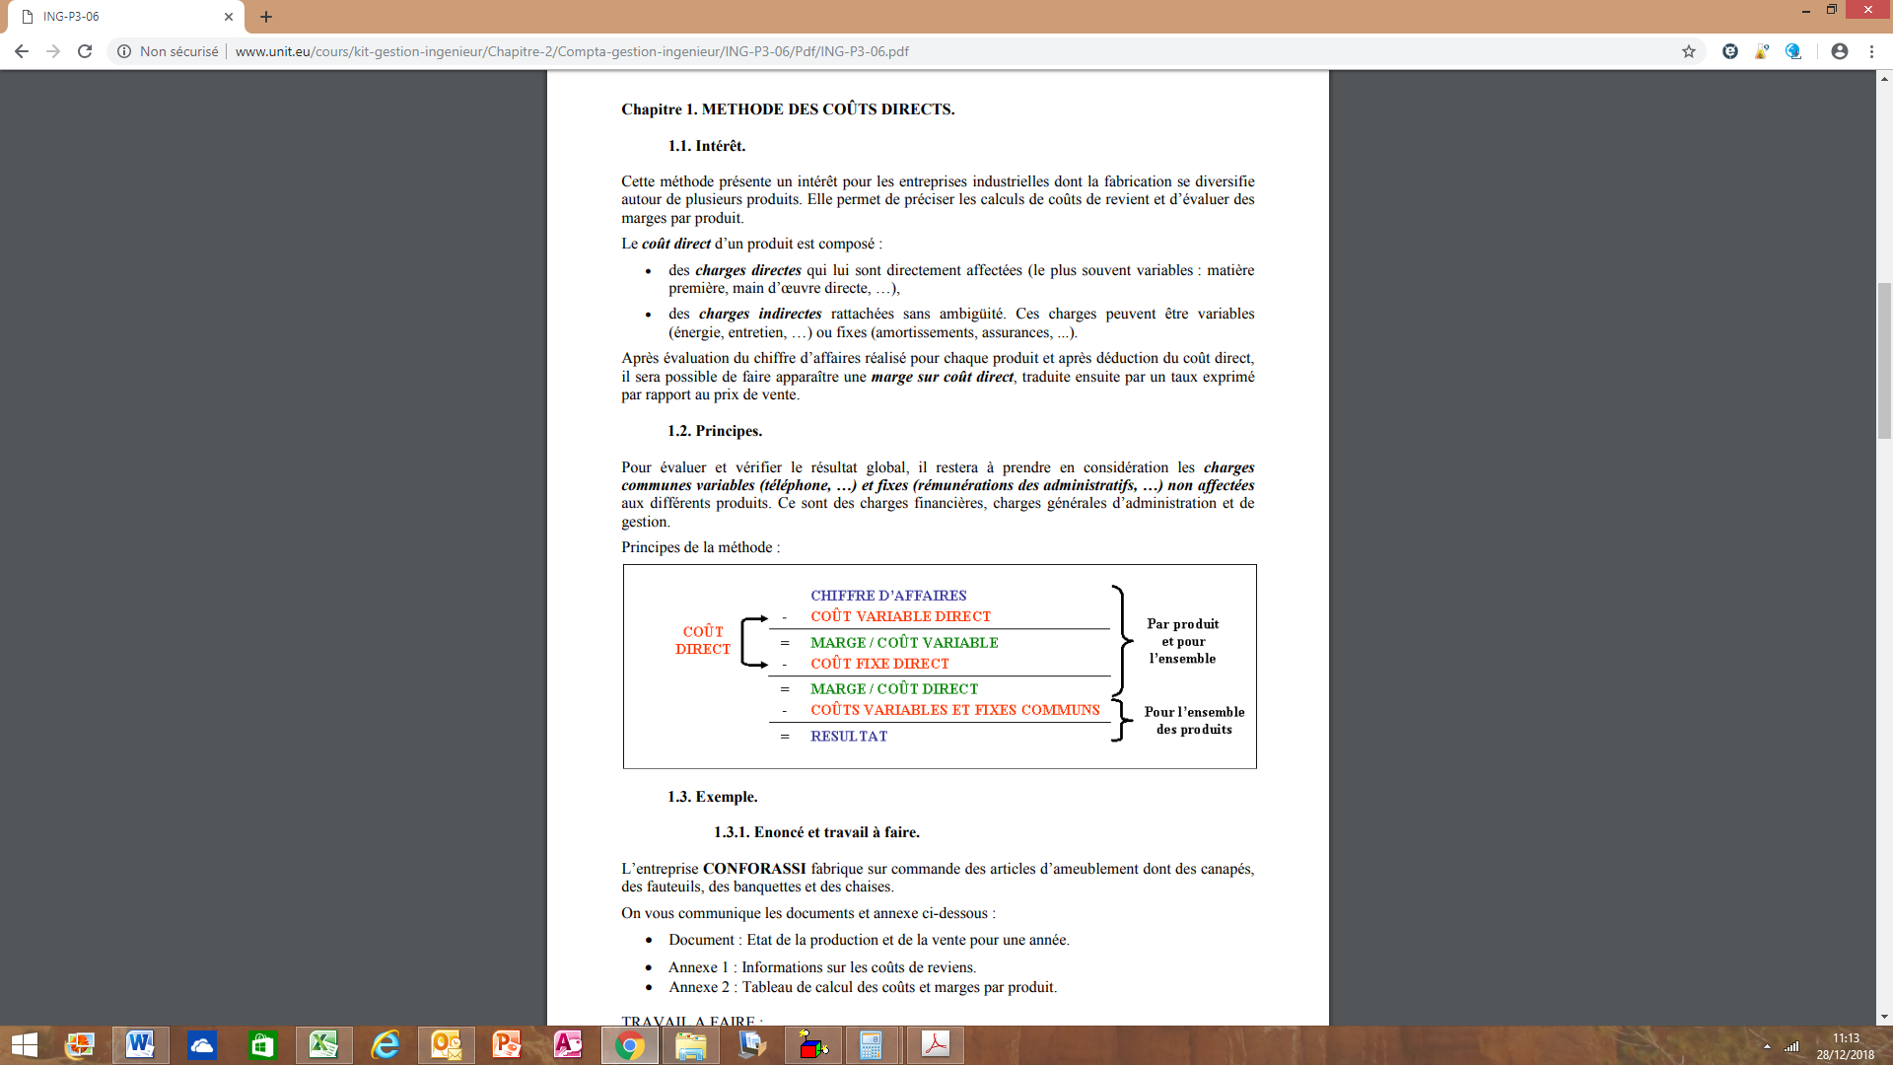

## La méthode du coût spécifique

Deux catégories de charges sont retenues par produit :

* les charges variables et les charges fixes (quelles soient directes ou indirectes), ce qui conduit à un coût spécifique incluant avec précision toutes les catégories de charges.
* Les charges communes sont constituées uniquement par les charges fixes indirectes (charges fixes générales de l’entreprise : frais financiers et frais d’administration du siège social).

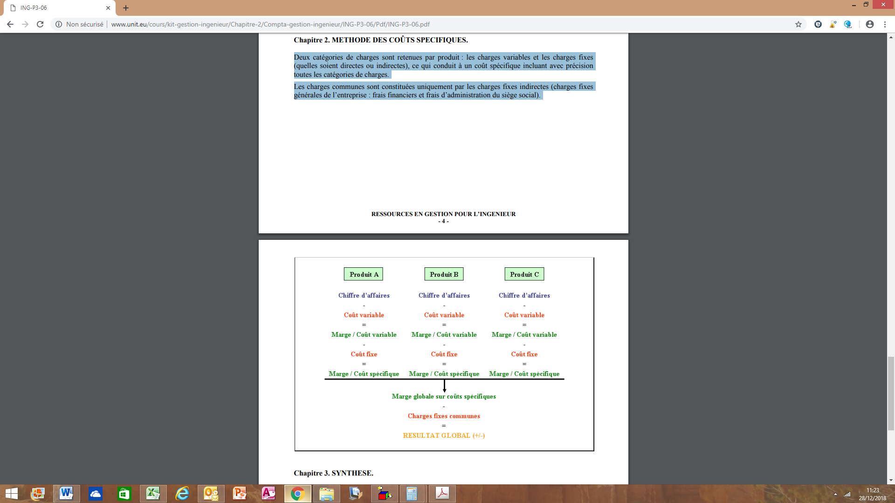

Cette méthode est beaucoup plus employée en pratique que la méthode des coûts directs, car elle permet de mieux appréhender les conséquences de l’abandon de la production d’un produit.

Elle a aussi comme intérêt, par rapport à la méthode du coût variable, de bien mettre en évidence la contribution de chaque produit à la couverture des charges fixes.

## Exercice 8

Une entreprise propose 3 types de jouets :

|  |  |  |  |
| --- | --- | --- | --- |
|  | Jeux de société | Baby-foot | Voiture radiocommandée |
| Prix de vente | 28,00 € | 378,00 € | 70,00 € |
| Quantité | 4850 | 420 | 1580 |
| Coût d'achat | 20,00 € | 315,00 € | 50,00 € |
| Autres charges variables directes | 5,00 € | 34,00 € | 13,00 € |
| Charges fixes directes | 1 890,00 € | 4 950,00 € | 2 620,00 € |

Les charges indirectes communes sont principalement des charges d’administration et de distribution de 25000€

1. ***Déterminez la marge sur coûts directs de chaque type de jouet et le résultat de l’entreprise.***

|  |  |  |  |
| --- | --- | --- | --- |
|  | Jeux de société | Baby-foot | Voiture radiocommandée |
| Quantité | 4850 | 420 | 1580 |
| Prix de vente |  |  |  |
| Charges variables directes |  |  |  |
| MSCV unitaire |  |  |  |
| MSCV globale |  |  |  |
| Charges fixes directes |  |  |  |
| Marge sur coût directs |  |  |  |

75% des charges indirectes communes peuvent être réparties en fonction du CA de chaque type de jouet.

1. ***Déterminez la marge sur coût spécifique de chaque type de jouet***

|  |  |  |  |
| --- | --- | --- | --- |
|  | Jeux de société | Baby-foot | Voiture radiocommandée |
| CA |  |  |  |
| Marge sur coût directs |  |  |  |
| Charges fixes spécifiques |  |  |  |
| Marge sur coût spécifique |  |  |  |

1. ***Est-il judicieux de supprimer le baby-foot du catalogue de l’entreprise ?***